A Grande Depressão dos anos 30

- Lê o documento com atenção e responde à seguinte questão.

“Pergunta: Que pensa da situação económica e financeira dos Estados Unidos? Alguns consideram que a situação atual, aparentemente muito brilhante, com o desenvolvimento constante da produção, mostrado por quase todas as estatísticas, e a subida contínua do preço das ações em Wall Street, não poderá continuar por muito tempo e que uma crise brutal estalará em breve.
Resposta: Não se tratará de uma crise violenta. […] Acho, todavia, que uma crise começa a despontar nos Estados Unidos. Algumas fontes de riqueza estão esgotadas. Os agricultores queixam-se; a situação do têxtil é difícil. Há superprodução de automóveis; os stocks acumulam-se por falta de mercados e um abrandamento na produção automóvel atingirá diretamente as indústrias metalúrgicas, indústrias de base. Por outro lado, a subida constante do valor das ações desenvolveu o gosto pela especulação: há americanos que pediram dinheiro emprestado a 9% para comprar ações que só rendem 2%, mas que eles esperavam revender com lucro. Recuos como os que se têm produzido nos últimos dias em Wall Street não devem ser menosprezados; são uma espécie de sinais de alerta.”

Entrevista de Paul Reynaud (político francês) ao jornal Le Temps. 15 de outubro de 1929

Transcreve uma expressão do documento que mostre cada uma das seguintes situações:

- fragilidade da economia americana;
- valorização das ações;
- superprodução;
- especulação bolsista;
- facilidade de crédito.

- Seleciona a opção que indica a expressão que se relaciona com o conceito de "superprodução".

- Saturação do mercado.
- Procura superior à oferta.
- Protecionismo económico.

- Seleciona a opção que caracteriza um período de deflação.

- Redução do consumo, dos preços e dos ritmos de produção.
- Operação comercial de elevados lucros, nem sempre legítimos.
- Aumento do consumo, dos preços e dos ritmos de produção.

- Seleciona a opção que caracteriza os investimentos feitos na Bolsa de Wall Street, na década de 20.

- Os investimentos particulares na Bolsa eram muito raros devido à inexistência de capital.
- Os investimentos particulares na Bolsa aumentaram, pois os lucros fáceis eram muito atrativos.
- Os investimentos particulares na Bolsa eram controlados pelo Estado, de forma a impedir a desvalorização das ações.

- Completa a frase com a opção correta.
A baixa geral e muito acentuada das cotações das ações na Bolsa é designada de _________________.

Opções: Wall Street; crash; deflação

- Responde à seguinte questão.

Qual o sistema económico vigente nos EUA aquando da crise de 1929?

- Completa a frase com as opções corretas.
As crises _________________ do capitalismo surgiram a partir de meados do século _________________ provocadas pelo excesso de investimentos e de _________________ industrial, daí designarem-se de crises de _________________.

Opções: bolsistas; cíclicas; XVII; XIX; produção; especulação; superprodução; desvalorização

- Observa a imagem e responde à seguinte questão.

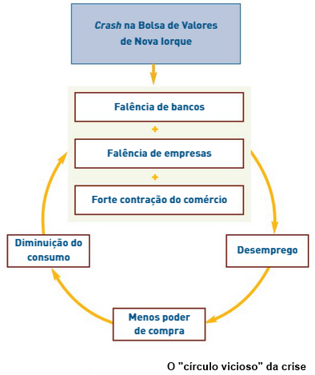
Explica, a partir do esquema, o mecanismo da crise.

- Lê o documento com atenção e responde à seguinte questão.

“No dia 24 de outubro, meia hora depois da abertura da Bolsa, as cotações das ações baixaram. Esta queda, ocasionada por ordens de vendas de ações vindas dos quatro cantos do país, provocou o pânico em Wall Street.
E ninguém seguramente esperava que esse pânico revestisse um carácter ainda mais grave a 28 e 29 de outubro.
Só no dia 28, mais de 9 milhões de ações foram vendidas a qualquer preço.”
Carta do embaixador da França nos EUA, 6 de novembro de 1929

Explica o acontecimento referido no texto.

- Observa a imagem e responde à seguinte questão.

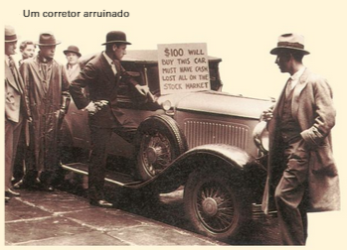

Identifica o motivo da ruína do corretor.

- Observa o gráfico e responde à seguinte questão.
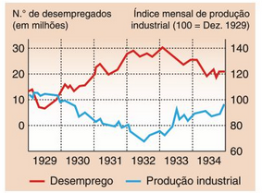
Relaciona as consequências da crise representadas no gráfico.

- Seleciona a opção que completa corretamente a frase.
A Grande Depressão do sistema capitalista caracterizou-se...

- pela ruína financeira dos grandes acionistas e industriais.
- por um período de inflação e crescimento do comércio mundial.
- pela gravidade, longa duração e dimensão geográfica que atingiu, sendo que apenas a partir de 1932 se sentem os primeiros sinais de recuperação.



- Observa a imagem e responde às seguintes questões.

- Indica o significado da caricatura.
- Explica os fatores que contribuíram para o fenómeno representado na caricatura.

- Observa o gráfico e seleciona a opção que retrata a situação representada.

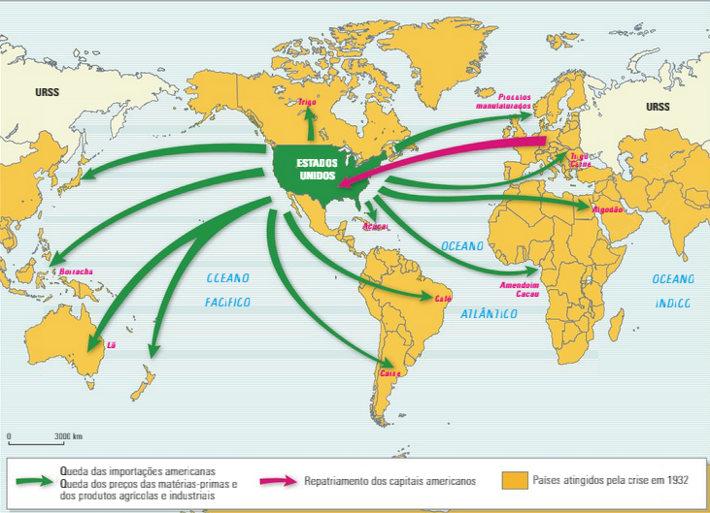

- O défice da balança comercial americana.
- O declínio do comércio mundial.
- A falta de investimento no comércio.
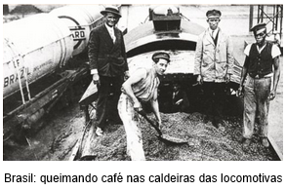
- Observa a imagem e responde à seguinte questão.

Explica a situação expressa na imagem.

- Seleciona a opção que completa corretamente a frase.
A Grande Depressão teve graves repercussões em países como a Áustria e a Alemanha porque…

- o número de emigrantes nos Estados Unidos era muito elevado.
- se deu uma retirada dos capitais americanos.
- tinham economias débeis e pouco desenvolvidas.

- Lê o documento com atenção e responde à seguinte questão.

“Os preços desceram a níveis inimagináveis: os impostos subiram, as nossas possibilidades de pagamento sucumbiram, os meios de produção estão bloqueados, os rendeiros não encontram mercados para os seus produtos. (…) Mais importante ainda: uma multidão de desempregados enfrenta o terrível problema da existência e um número igualmente grande sofre duramente por um salário de miséria. Para reativar as nossas fábricas e os nossos campos com a garantia do escoamento dos seus produtos, é necessário que asseguremos aos consumidores os meios de comprar esses produtos.”
Excerto do Discurso de F. Roosevelt, 1933

Com base no documento, caracteriza a situação económica e social dos EUA, no início da década de 30.
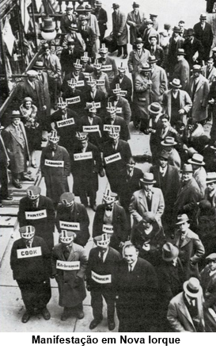
- Observa a imagem e responde à seguinte questão.

Identifica o problema social representado na imagem.

- Classifica em verdadeiras (V) ou falsas (F) as seguintes afirmações sobre as consequências sociais da Grande Depressão.

- A miséria alastrou-se nos campos e nas cidades americanas.
- Muitos agricultores arruinados partiram para a Califórnia à procura de melhores condições de vida.
- Em cidades como Nova Iorque, muitos desempregados passaram a depender da sopa dos pobres para sobreviver.
- As classes médias melhoraram o seu poder de compra durante a crise.

- Completa as frases com as opções corretas.

O _________________ desemprego que se fez sentir nos Estados Unidos deixou muita mão-de-obra _________________ que se oferecia para trabalhar por _________________ salários. A _________________ instalada fez crescer nas cidades a mendicidade e a _________________.

Opções: elevado; nulo; disponível; ocupada; altos; baixos; miséria; opulência; qualidade de vida; criminalidade

A Grande Depressão dos Anos 30 Soluções

- a) “Alguns consideram que a situação atual, aparentemente muito brilhante”; “não poderá continuar por muito tempo e que uma crise brutal estalará em breve”
b) “a subida contínua do preço das ações em Wall Street”
c) “Há superprodução de automóveis; os stocks acumulam-se por falta de mercados”
d) “a subida constante do valor das ações desenvolveu o gosto pela especulação: há americanos que pediram dinheiro emprestado a 9% para comprar ações que só rendem 2%, mas que eles esperavam revender com lucro”
e) “há americanos que pediram dinheiro emprestado a 9% para comprar ações que só rendem 2%”

- a)

- a)

- b)

- Crash

- Capitalismo

- cíclicas; XIX; produção; superprodução

- A crise financeira iniciada com o crash na Bolsa de Nova Iorque originou a falência dos bancos e das empresas, o que por sua vez levou à diminuição dos salários e ao aumento do desemprego. Em consequência, o poder de compra diminuiu, o que se fez sentir no consumo que decaiu. A produção tornou-se excedentária, originando uma baixa de preços e dos lucros, obrigando muitas empresas a fechar e a despedir os seus trabalhadores, começando o “círculo vicioso”. Por outro lado, a depressão económica conduziu à contração do comércio.

- O acontecimento referido no texto é o crash bolsista ocorrido no dia 24 de outubro de 1929 (quinta-feira negra), na Bolsa de Valores de Nova Iorque. Nesse dia, milhões de ações foram colocadas à venda e não encontraram comprador perdendo todo o seu valor e levando milhares de acionistas à falência.

- O corretor procura vender o seu carro porque perdeu todo o dinheiro que tinha investido na Bolsa. Com o crash de 1929, as ações, como não tinham compradores, transformaram-se em papéis sem valor, levando à ruína milhares de investidores.

- A produção industrial mundial, no período de 1929-1934, baixou de forma acentuada, atingindo o índice mais reduzido em 1932, devido às dificuldades sentidas pelas crises financeira e económica. Muitas empresas foram à falência o que levou ao despedimento de milhares de trabalhadores que engrossaram o número de desempregados. Desta forma, verificamos que no período em que a produção industrial é mais baixa o número de desempregados aumenta.

- c)

- a) A crise de 1929 teve uma dimensão praticamente mundial, alastrando-se rapidamente ao resto do mundo.

b) A crise alargou-se dos EUA ao resto do mundo devido:
- à retirada dos capitais americanos investidos na Europa, o que levou muitos bancos e empresas a sentirem dificuldades e mesmo a falirem;
- à contração do comércio mundial, pois muitos países reduziram as suas compras ao estrangeiro, fazendo com que muitos países não conseguissem escoar a sua produção.

- b)

- A Grande Depressão do sistema capitalista fez com que muitos países diminuíssem as suas compras ao estrangeiro. Esta situação afetou muitos países em vias de desenvolvimento, como o Brasil, com uma economia dependente dos países mais industrializados, para onde exportava a maioria das matérias-primas e produtos agrícolas (café) que agora se acumulavam e atingiam preços demasiado baixos. Numa tentativa de fazerem subir os preços, os produtores destruíam esses produtos.

- b)

- A nível económico, os EUA viviam uma situação difícil, caracterizada pela deflação, subida de impostos e menos dinheiro disponível devido à falência dos bancos. Os agricultores foram à ruína, pois não conseguiam escoar a sua produção, chegando mesmo a destruir parte do que produziam numa tentativa de verem os preços aumentar.
A nível social, o problema mais grave era o desemprego e os salários baixos, levando à miséria pessoas de todos os grupos sociais.

- Desemprego.

- a) V; b) V; c) V; d) F

- elevado; disponível; baixos; miséria; criminalidade

